RESOLUCIÓN N° 197/23

VISTOS:

Que, doña ...................................................................... (en adelante, la reclamante) interpone reclamación ante esta Defensoría del Asegurado (DEFASEG), solicitando que ............................................................................ (en adelante, la aseguradora) apruebe su solicitud de cobertura por el siniestro sufrido por el señor.......................................................... (en adelante, el asegurado), conforme al seguro de Protección Familiar Plus .................... (en adelante, la póliza).

Que, la señalada reclamación cumple con los requisitos de materia, cuantía y oportunidad establecidos en el Reglamento de la DEFASEG (http://www.defaseg.com.pe/reglamento);

Que, habiéndosele corrido traslado de la respectiva reclamación, la aseguradora presentó sus respectivos descargos y la documentación solicitada;

Que, el 24 de julio de 2023 se realizó la audiencia virtual de vista con la concurrencia de ambas partes, quienes tuvieron oportunidad de exponer sus respectivas posiciones tratándose de la materia reclamada, absolviendo las diversas preguntas que les fueron formuladas;

Que, en síntesis, la reclamante manifiesta lo siguiente: a) el asegurado otorga poder a la reclamante para que esta pueda representarlo ante las diversas entidades pertinentes a fin de cobrar los aportes económicos, pensión, subvenciones económicas, etc., que le correspondan; b) se les otorgó en primera instancia una indemnización ascendente a S/ 5,000.00 (cinco mil soles con 00/100 Soles) por concepto de indemnización por cirugía y que le solicitaron que entregue el Certificado de Invalidez respectivo para el otorgamiento de las demás coberturas; c) respecto del Certificado de Invalidez, a la fecha de comunicación consignada en el numeral anterior, no se le ha atendido en ese extremo, ya que, como ella afirma, se le indica que la lesión del asegurado obedece a enfermedad y no a un accidente; d) el asegurado sufrió un golpe en la cabeza a raíz de un hecho suscitado en horas de trabajo y, afirma, no se le dio la atención debida y meses después se desmaya. Además, indica que, y citamos, “todas las veces que realizan la junta médica no indican el motivo de su mal ya que es sabido que la policía también debe indemnizar a mi esposo pero no cuento con dinero para contratar un abogado.”;

Que, por su parte, la aseguradora sustenta su posición resumidamente en lo siguiente: a) mediante carta ............................ enviada al asegurado el 04 de abril de 2023, la aseguradora contestó la comunicación enviada por el asegurado el 29 de marzo, mediante la que este solicita la reconsideración del rechazo previamente comunicado mediante Carta ............................; b) la aseguradora alega que, luego de una nueva revisión del caso, decidió reiterar su posición con respecto a la no cobertura de Invalidez Total y Permanente por Accidente de la Póliza; c) los riesgos cubiertos por la Póliza son por muerte natural, muerte accidental, invalidez total y permanente por accidente e invalidez total y permanente por enfermedad. En ese sentido, la aseguradora manifiesta que las coberturas de invalidez contratadas están destinadas a cubrir situaciones de invalidez cuando esta es de grado total y de naturaleza permanente; no siendo este el caso del asegurado; d) el Certificado de discapacidad, emitido por el establecimiento de salud Húsares de Junín de fecha 23 de marzo de 2023 no es equivalente a un certificado de invalidez ni informe para interdicción; e) el asegurado no padece de invalidez total y permanente o parcial por accidente (pérdida de miembros por accidente), manifestando que, y citamos “Asegurado no sufre accidente, diagnostico hematoma subdural frontal es a causa de enfermedad, según lo indicado en resolución directoral de PNP. Asegurado no sufre la perdida de miembros, amputación por accidente.”; f) el 10 de julio de 2021, la aseguradora emite sus descargos para Defensoría del Asegurado, en los cuales reiteran su posición respecto al rechazo de la cobertura solicitada por el reclamante; g) conforme a lo solicitado por la reclamante, procedería que se le otorgue la cobertura correspondiente a invalidez permanente total o parcial por accidente, correspondiendo el pago de una indemnización ascendente a S/. 10,000.00 (diez mil soles con 00/100 Soles), en tanto y en cuanto se cumplan las condiciones consignadas en la Póliza y no exista exclusión; h) se debe tomar en cuenta lo dispuesto en el Condicionado General y las Condiciones Especiales de la póliza; i) las dolencias del asegurado obedecen una enfermedad crónica (por los cuadros de síntomas), más no a un accidente que haya sufrido el asegurado, y que calce dentro de la cobertura de invalidez permanente total o parcial por accidente (pérdida de miembros por accidente), solicitada por la reclamante;

CONSIDERANDO:

Primero: Conforme a su Reglamento, la DEFASEG está orientada a la protección de los derechos de los asegurados o usuarios de los servicios del seguro privado contratados en el país, mediante la solución de controversias que se susciten con las empresas aseguradoras, respecto de rechazos o liquidación de cobertura de siniestros; entendiéndose por “asegurados” y “usuarios de seguros” a los asegurados propiamente dichos, a los contratantes del respectivo seguro y/o a los beneficiarios nombrados en las pólizas.

Segundo: Asimismo, de acuerdo a su Reglamento, la DEFASEG sólo es competente para pronunciarse y resolver las reclamaciones indemnizatorias de los asegurados que hubiesen sido sometidas a su conocimiento, sobre la base de la documentación obrante en el correspondiente expediente y con arreglo a derecho, siempre y cuando las señaladas reclamaciones cumplan los requisitos reglamentarios de materia, cuantía y oportunidad, de manera que las reclamaciones por materias distintas al otorgamiento de cobertura, como pueden las pretensiones indemnizatorias por daños y perjuicios, por reembolso de gastos, o idoneidad de servicios, son ajenas a la competencia funcional de esta Defensoría.

Tercero: Que, de acuerdo a la Ley Nro. 29946 – Ley del Contrato de Seguro, norma legal vigente con ocasión de la celebración del contrato al cual se contrae el presente caso, todas las cuestiones jurídicas se rigen por lo dispuesto en dicha ley y por las que reglas que se acuerden convencionalmente, en cuanto no vulneren los principios esenciales de la naturaleza jurídica del seguro, siendo que sólo se aplica el derecho común a falta de disposiciones del derecho de seguros o de protección al consumidor.

Cuarto: Que, el artículo 1361 del Código Civil dispone que los contratos son obligatorios en cuanto se haya expresado en ellos, presumiéndose que lo declarado es lo querido por ambas partes, de manera que la parte que sostenga lo contrario debe probarlo.

Quinto: Que, conforme al artículo 196 del Código Procesal Civil, corresponde a quien invoca hechos probar su existencia, así como a quien los contradice invocando nuevos hechos, salvo que aquel que esté sujeto a dicha carga procesal se acoja a alguna presunción legal de carácter relativo o absoluto.

Sexto: Que, en el presente caso se discute la legitimidad del rechazo de la aseguradora. En ese sentido, para poder analizar dicho extremo, resulta importante revisar lo afirmado por la aseguradora con ocasión de la Carta N° ............................:

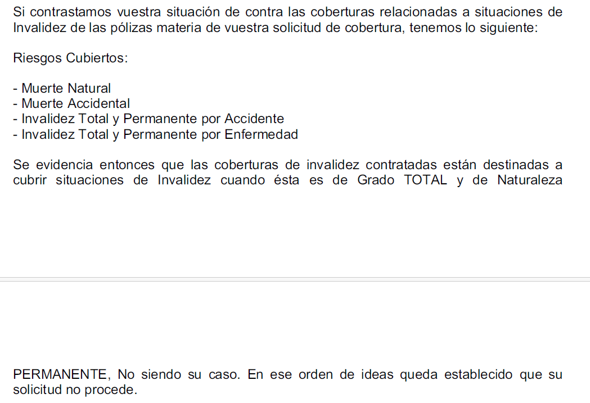
Como es evidente, el argumento principal de la aseguradora reside en que el riesgo objeto de pedido de cobertura por parte de la reclamante no se encuentra cubierto por la póliza. En ese sentido, la aseguradora afirma que no se acreditó que el asegurado haya presentado un caso de invalidez total y permanente.

Sétimo: Que, según se aprecia, lo afirmado por la aseguradora se funda en lo dispuesto en el Condicionado General de la Póliza, el dispone lo siguiente:

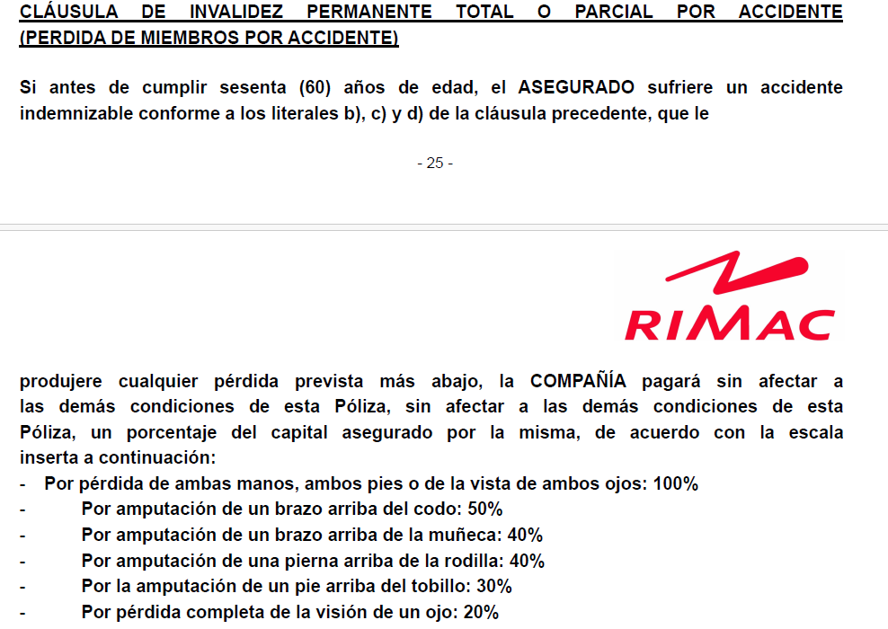
Como vemos, el presupuesto sobre el que se constituye la presente cláusula implica que se otorgará cobertura siempre que se presente cualesquiera de las situaciones listadas en esta y que citamos previamente. Ahora bien, resulta condición para ello que dichas situaciones se originen en un accidente, siendo que en ninguno de los supuestos se hace referencia a que el origen de la invalidez pueda encontrarse en una enfermedad.

Octavo: Que, en el presente caso, de lo afirmado por la reclamante, podemos apreciar que les es imposible acceder a un certificado de invalidez, toda vez que, conforme afirma, la causa de la lesión del asegurado es una enfermedad. Lo anterior se aprecia del reclamo presentado:

“(…) se nos indicó que presentemos el certificado de invalidez para que se nos atienda las demás coberturas, cosa que a la fecha no se nos atiende, ya que se indica que la lesión que tiene mi esposo es por enfermedad y no por accidente (…)”

Como vemos, la reclamante afirma no poder conseguir el certificado requerido por la aseguradora, toda vez que se le indica que la lesión del asegurado “es por enfermedad y no por accidente”. Lo afirmado, confirma lo señalado por la aseguradora, siendo que la reclamante no es capaz de conseguir el certificado, ya que la lesión del esposo se funda en una enfermedad y no en un accidente.

En conclusión, de autos fluye que la reclamante no ha aportado medio probatorio alguno que acredite que el caso del asegurado se encuentra dentro de las coberturas ofrecidas en la póliza. Por el contrario, se aprecia que, tal como afirma, le es imposible aportar dicho material, toda vez que se le ha indicado que la lesión del asegurado se origina en una enfermedad, lo que no resulta ser una cobertura ofrecida en la póliza.

Finalmente, debemos precisar que, con ocasión de la audiencia virtual de vista el presente Colegiado tomó conocimiento del lamentable fallecimiento del asegurado; no obstante, atendiendo al principio de congruencia procesal, debemos precisar que la presente resolución solo trata lo que resulta materia del reclamo escrito interpuesto; es decir, el rechazo de la aseguradora del reclamo por concepto de cobertura de Invalidez Total y Permanente por Accidente de la Póliza. En ese sentido, resaltamos la imposibilidad de parte del presente Colegiado para manifestarse respecto de materias que exceden a lo que resulta objeto del reclamo.

Atendiendo a lo expresado, este colegiado concluye su apreciación razonada y conjunta al amparo de lo establecido en su Reglamento, por lo que resuelve:

Declarar INFUNDADA la reclamación interpuesta por doña ...................................................................... contra ............................................................................, dejando a salvo el derecho de la reclamante de acudir ante las instancias que estime pertinente.

Lima, 02 de noviembre de 2023

La Secretaría Técnica certifica que la presente resolución cuenta con el voto de los vocales cuyos nombres figuran en el presente documento.

Rolando Eyzaguirre Maccan – Presidente
María Eugenia Valdez Fernández Baca – Vocal
Omar Alfaro Villanueva – Vocal
Gonzalo Abad del Busto - Vocal

